ИСТОРИЯ КАЗАХСТАНА
Тема: Казахстан в начале ХХ века. Общественно-политические процессы в Казахстане в начале XX века. Экономическое развитие Казахстана в начале ХХ века. Развитие промышленности Казахстана в начале ХХ века. Развитие торговли

Инструкция: Вам предлагаются задания с одним правильным ответом из
четырех предложенных.

1. Правила, утвержденные в 1903 г.
A) «О добровольном переселении на казённые земли Сырдарьинской, Ферганской и Самаркандской областей»
B) «О переходе к новой экономической политике»
C) «О управлении Сырдарьинской и Джетысуйской областями»
D) «О пенсионном обеспечении в Республике Казахстан»
3. Основная цель создания районов России в 1904–1905 гг.: Торгай-Урал, Акмолинский, Семипалатинский, Сырдарьинский и Джетысуйский
A) определить сырьевые ресурсы
B) определить новые «избыточные» земли
C) построить крепостные укрепления
D) строить города
3. Крупнейшая железнодорожная магистраль, построенная на территории Казахстана к 1906 году:
A) Турксиб
B) Оренбург–Ташкент
C) Семипалатинск–Павлодар
D) Актобе–Уральск
4. Какое событие оказало значительное влияние на рост политической активности населения Казахстана в 1905–1907 гг.?
A) Кокандское восстание
B) Первая русская революция
C) Русско-японская война
D) Реформы Столыпина
5. В 1903 г.: «При размещении переселенцев на степных землях им выделялись плодородные участки, чаще всего на местах, где жили казахи… Мы лишили казахов земли, заставив их покинуть свои кочевья», — написал:
A) И. И. Бутков
B) В. К. Никольский
C) И. И. Неплюев
D) В. В. Перовский
6. В 1907 г. М. Тынышбаев был избран во II Государственную думу
A) от Акмолинской области
B) от Жетысуйской области
C) от Семипалатинской области
D) от Торгайской области
7. В. Каратаев был избран во II Государственную думу
A) от Акмолинской области
B) от Уральской области
C) от Семипалатинской области
D) от Торгайской области
8.Стих Мәшһүр Жүсіпа Көпейұлы 1905 г., осуждающий события 9 января
A) «Черный четверг»
B) «Кровавое воскресенье»
C) «Черная тьма»
D) «Ночь Волоколамска»
9.Области, где по указу царя в 1906 г. было введено военное положение, чтобы предотвратить возможное сопротивление местного населения
A) Аягоз, Алаколь
B) Акмола, Семипалатинск
C) Баянаул, Ушбулак
D) Каркаралинск, Кокшетау
10. Какое значение имело строительство железных дорог для Казахстана?
A) усилило колониальную эксплуатацию и экономическую интеграцию
B) способствовало росту политической самостоятельности
C) снизило уровень торговли
D) вызвало спад промышленности
Инструкция:
Вам предлагаются тестовые задания на основе карты с выбором одного правильного ответа из четырёх предложенных.
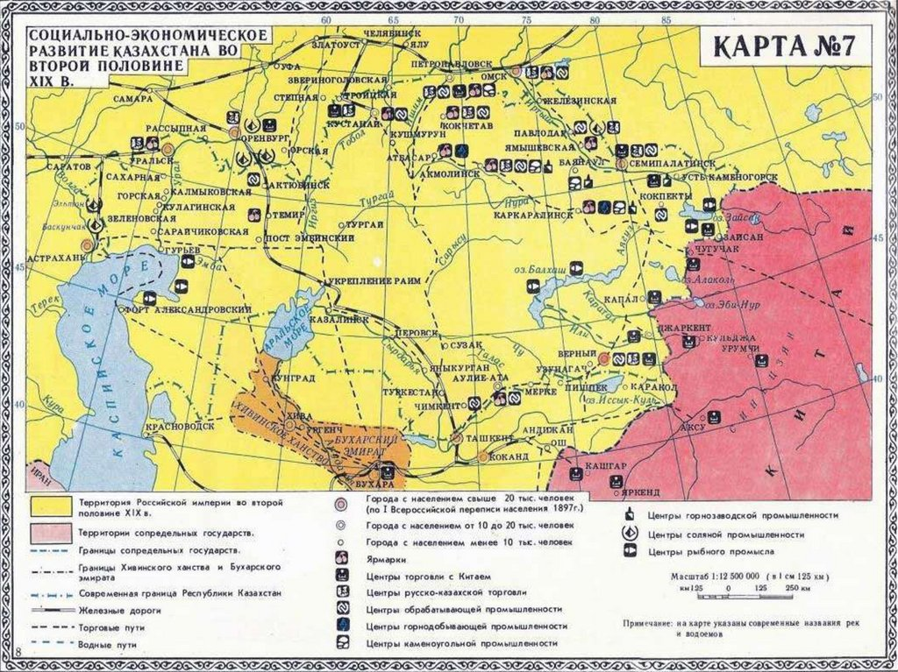
11.Город, который был важным промышленным центром в начале XX века:
A) Верный
B) Усть-Каменогорск
C) Риддер
D) Петропавловск
12.Основные медеплавильные заводы Казахстана начала XX века находились:
A) Риддер и Спасск
B) Павлодар и Петропавловск
C) Актобе и Туркестан
D) Кызылорда и Жезказган
13.Площадь пашни, выделяемой на одно хозяйство по реформе Столыпина:
A) 35 десятин
B) 15 десятин
C) 20 десятин
D) 10 десятин
14. Отрасль промышленности Казахстана в начале XX века, которая развивалась наиболее быстрыми темпами и привлекала больше всего иностранных инвестиций:
A) Горнорудная и добывающая промышленность
B) Химическая промышленность
C) Автомобилестроение
D) Текстильное производство
15.В каком регионе Казахстана активно развивались угольные шахты в начале XX века?
A) Карагандинский бассейн
B) Семиреченский регион
C) Актюбинская область
D) Южное Приаралье

«Письмо купца из Верного, 1906 год»

«Пишу тебе, брат, из Верного. Город растёт на глазах – строятся новые дома, открываются лавки. Сюда каждый день прибывают поезда с товарами из России: мука, железо, ткани. Наши купцы торгуют шерстью, кожей, скотом. Говорят, теперь через Ташкент и Оренбург можно добраться хоть до Петербурга – всё по железной дороге! Но жизнь непроста: цены растут, налоги давят, а переселенцев становится всё больше. Многие казахи жалуются, что земли вокруг аула отданы русским крестьянам. Но всё же я верю, что торговля принесёт нам выгоду – Верный становится настоящим городом…».

Инструкция:
Вам предлагаются тестовые задания на основе контекста с выбором одного правильного ответа из четырёх предложенных.

16. Событие, описанное в письме купца:
A) строительство Турксиба
B) развитие торговли и транспорта в начале XX века
C) крестьянское восстание
D) русско-японская война
17. Процесс, описанный в тексте, имевший негативное последствие для местного населения:
A) рост цен
B) строительство железной дороги
C) переселенческая политика
D) развитие торговли
18. Упоминание о железной дороге прослеживается в:
A) укрепление связи Казахстана с Россией
B) военное вторжение
C) миграцию чиновников
D) ослабление торговли
19. Город, описанный в тексте:
A) Ташкент
B) Верный
C) Петропавловск
D) Омск
20. Экономическая отрасль, описанная в тексте:
A) промышленность и торговля
B) сельское хозяйство
C) металлургия
D) рыболовство

